SKRYPT 17.

1. Przygotuj widget – strona HTML z kilkoma przygotowanymi przez siebie stylami oraz tabelą umieszczoną w kontenerze w postaci div-a. W tabeli umieść dane pobrane w postaci json i technologii fetch() z API NBP:

<https://api.nbp.pl/api/cenyzlota/last/5/?format=json> – ceny złota z 5 ostatnich dni

<https://api.nbp.pl/api/exchangerates/tables/A/?format=json> – średnie kursy walut

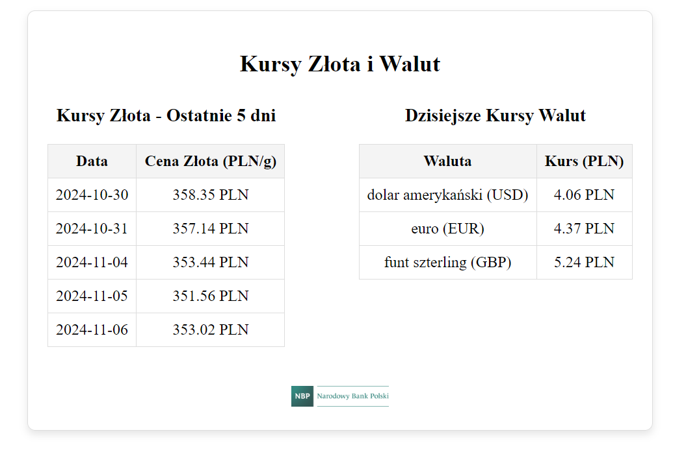

Dodaj logo NBP na dole i ikony flag krajów, gdzie obowiązują dane walut.

///////////////////////////// JS////////////////////////////////////

// Upewniamy się, że skrypt zostanie wykonany dopiero po załadowaniu całej struktury DOM

document.addEventListener("DOMContentLoaded", function() {

// Adresy URL do API, które zwracają dane o kursach złota i walut

const goldApiUrl = 'https://api.nbp.pl/api/cenyzlota/last/5/?format=json';

const currencyApiUrl = 'https://api.nbp.pl/api/exchangerates/tables/A/?format=json';

// Pobieramy dane o kursach złota

fetch(goldApiUrl)

.then(response => {

// Sprawdzamy, czy odpowiedź jest prawidłowa

if (!response.ok) {

throw new Error('Błąd HTTP: ' + response.status);

}

// Konwertujemy odpowiedź na format JSON

return response.json();

})

.then(data => {

// Znajdujemy element `tbody` tabeli, do której dodamy dane o kursach złota

const tableBody = document.getElementById("gold-table").querySelector("tbody");

// Iterujemy po każdym elemencie danych (każdym kursie złota)

data.forEach(item => {

// Tworzymy nowy wiersz tabeli

const row = document.createElement("tr");

// Tworzymy komórkę z datą

const dateCell = document.createElement("td");

dateCell.textContent = item.data; // Ustawiamy zawartość komórki

// Tworzymy komórkę z ceną złota

const priceCell = document.createElement("td");

priceCell.textContent = item.cena.toFixed(2) + " PLN"; // Zaokrąglamy cenę do dwóch miejsc po przecinku

// Dodajemy komórki do wiersza

row.appendChild(dateCell);

row.appendChild(priceCell);

// Dodajemy wiersz do `tbody`

tableBody.appendChild(row);

});

})

.catch(error => {

// Obsługujemy ewentualne błędy i wyświetlamy komunikat w konsoli

console.error("Wystąpił błąd przy pobieraniu kursów złota:", error);

const tableBody = document.getElementById("gold-table").querySelector("tbody");

tableBody.innerHTML = `<tr><td colspan="2">Nie udało się pobrać danych. Spróbuj ponownie później.</td></tr>`;

});

// Pobieramy dane o kursach walut

fetch(currencyApiUrl)

.then(response => {

// Sprawdzamy, czy odpowiedź jest prawidłowa

if (!response.ok) {

throw new Error('Błąd HTTP: ' + response.status);

}

// Konwertujemy odpowiedź na format JSON

return response.json();

})

.then(data => {

// Znajdujemy element `tbody` tabeli, do której dodamy dane o kursach walut

const tableBody = document.getElementById("currency-table").querySelector("tbody");

// Definiujemy interesujące nas waluty

const currencies = ["USD", "GBP", "EUR"];

// Iterujemy po każdej stawce walutowej

data[0].rates.forEach(rate => {

// Sprawdzamy, czy waluta jest wśród wybranych (USD, GBP, EUR)

if (currencies.includes(rate.code)) {

// Tworzymy nowy wiersz tabeli

…….